Activité expérimentale : Pourquoi faut-il agiter la vinaigrette ?

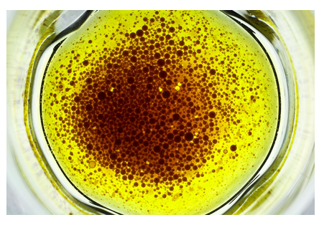
Guillaume se lance dans la réalisation d’une vinaigrette originale. Il se demande pourquoi il faut l’agiter avant de servir.

Etape 1 : Formulation d'une hypothèse
À ton avis, pourquoi faut-il agiter la vinaigrette avant de la servir- ? …………………………………………..
……………………………………………………………………………………………………………………………………
…………………………………………………………………………………………………………………………………….
Etape 2 : Expérimentation

Protocole : Propose une expérience permettant de tester ton hypothèse avec le matériel à ta disposition.
Observations- : Schématise et légende les étapes de ton expérience.

Recette de Guillaume
Comment faire une vinaigrette sans moutarde
Ingrédients :
1/2 tasse d'huile
1/4 tasse de vinaigre de votre choix
1 cuillérée à café de sel
1/2 cuillérée à café de poivre
Récipient

Le vinaigre est une solution aqueuse d’acide acétique.

↑ Schéma de la vinaigrette avant de mélanger

↑ Schéma de la vinaigrette après avoir mélangé

Vocabulaire
Miscible- : propriété relative à deux liquides formant un mélange homogène.
Non miscible -: propriété relative à deux liquides formant un mélange hétérogène.
Une solution aqueuse -: solution dont le solvant est l’eau.

D’après tes résultats, l’eau et l’huile sont-elles miscibles ou non miscibles ?

……………………………………………………………………………………………………………………………

Ton hypothèse est-elle validée par tes résultats ?

…………………………………………………………………………………………………………………………….

Explique en quelques mots pour quelle raison il faut agiter une vinaigrette juste avant de la consommer.

…………………………………………………………………………………………………………………………………………………………………………………

